Automation PC 910的性能飞跃
贝加莱工业PC现在可以配备Intel XEON处理器
贝加莱的Automation PC 910现在可选配Intel Xeon处理器。与以前的高性能Core i处理器相比，新的微架构在性能上提高了50％。这种性能水平可以有效地处理需要快速分析大量数据的所有应用程序，例如机器视觉、云应用数据准备，以及为收集和分析高质量数据而进行的数据挖掘。
为承担复杂任务，发挥最大性能
可装备Automation PC 910的各种处理器为最复杂的任务提供最大的计算能力。全新的四核Xeon处理器现在成为Automation PC 910的一个新的CPU选型，在此之前它可是大型服务器的专用配置。
Automation PC 910系列继续提供其完全模块化和可扩展设计的所有优点。三个不同型号的机箱，分别可以包含1、2、5个扩展插槽，可以容纳各种接口卡和数据存储设备。新处理器可支持运行标准操作系统，如：Windows 10 IoT企业版以及Linux。

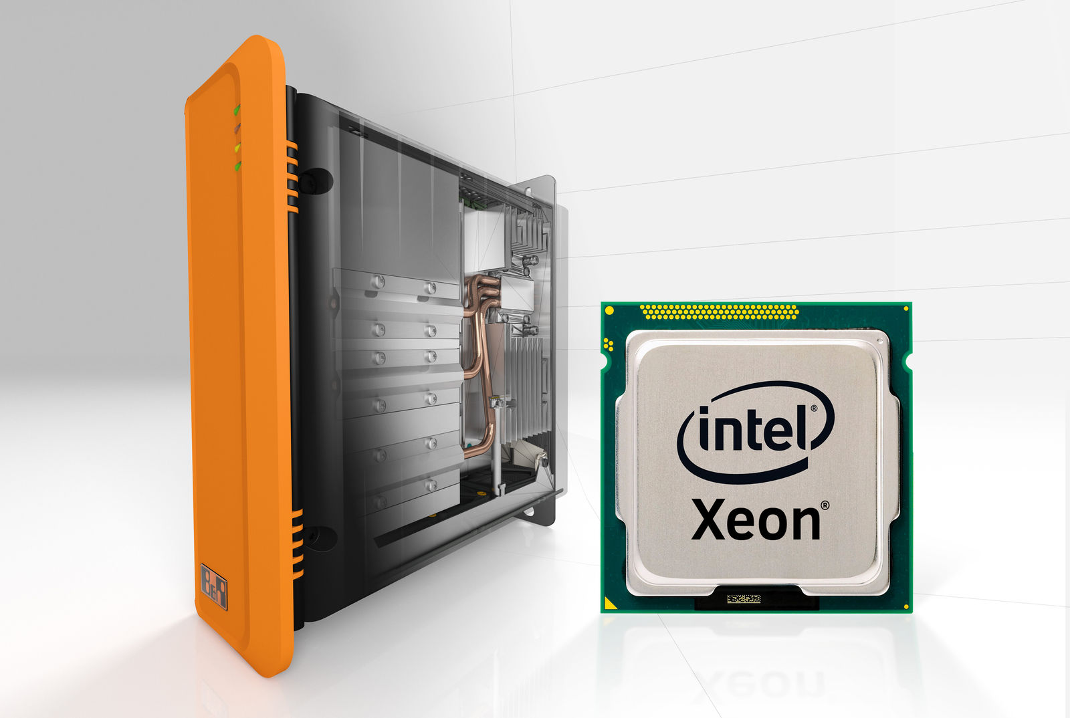
贝加莱的Automation PC 910现在可选配Intel Xeon处理器。高性能是机器视觉等苛刻应用的理想选择。

关于贝加莱
贝加莱是一家总部位于奥地利并在全球拥有分公司的创新型自动化企业。2017年7月，贝加莱成为ABB集团的机械自动化事业部。作为工业自动化领域的全球领导者，贝加莱将前沿技术与领先工程相结合，为几乎每个行业的客户提供面向机器与工厂自动化、运动控制、HMI和集成安全技术的完整解决方案。借助于OPC UA、POWERLINK、openSAFETY等工业物联网通信标准，以及强大的Automation Studio软件开发平台，贝加莱不断重新定义自动化工程的未来。受简化流程和超出客户预期的承诺驱动，贝加莱始终保持创新精神并处于工业自动化领域的前沿。
获取更多信息，请访问www.br-automation.com。

